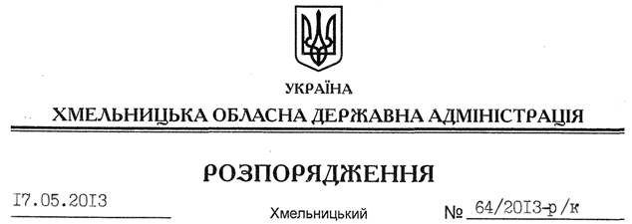

Про призначення Н.Польнюк

На підставі статті 6 Закону України “Про місцеві державні адміністрації”, статей 15, 26 Закону України “Про державну службу”, Порядку перебування на державній службі працівників патронатної служби членів Кабінету Міністрів України та голів місцевих державних адміністрацій, затвердженого постановою Кабінету Міністрів України від 19 травня 1999 року № 851:
1. Призначити з 20 травня 2013 року Польнюк Наталію Михайлівну на посаду радника патронатної служби при голові Хмельницької обласної державної адміністрації з посадовим окладом згідно зі штатним розписом.
Підстава: заява Н.Польнюк від 16.05.2013 року, довідка про результати спеціальної перевірки відомостей
2. Присвоїти Н.Польнюк одинадцятий ранг державного службовця.

Голова адміністрації В.Ядуха

